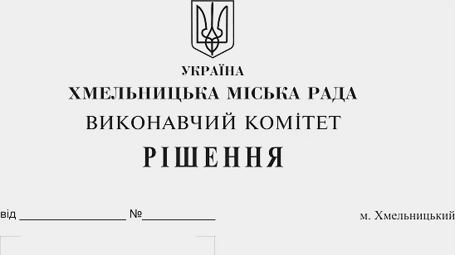
Про перерозподіл бюджетних призначень

Розглянувши клопотання управління житлово-комунального господарства, керуючись ст. 23 Бюджетного кодексу України,, у відповідності до пункту 16 рішення 27-ї сесії Хмельницької міської ради від 14.12.2018 року № 6 «Про бюджет міста Хмельницького на 2019 рік» Законом України «Про місцеве самоврядування в Україні», виконавчий комітет міської ради

ВИРІШИВ:

1. Здійснити в межах загального обсягу бюджетних призначень, передбачених головному розпоряднику – управлінню житлово-комунального господарства Хмельницької міської ради в спеціальному фонді бюджету міста Хмельницького на 2019 рік, перерозподіл видатків шляхом:
- зменшення обсягу видатків за програмою КПКВК МБ 1217691 «Виконання заходів за рахунок цільових фондів, утворених Верховною Радою Автономної Республіки Крим, органами місцевого самоврядування і місцевими органами виконавчої влади і фондів, утворених Верховною Радою Автономної Республіки Крим, органами місцевого самоврядування і місцевими органами виконавчої влади» по КЕКВ 3131 на суму 53 137 грн.;
-збільшення обсягу видатків за програмою КПКВК МБ 1217691 «Виконання заходів за рахунок цільових фондів, утворених Верховною Радою Автономної Республіки Крим, органами місцевого самоврядування і місцевими органами виконавчої влади і фондів, утворених Верховною Радою Автономної Республіки Крим, органами місцевого самоврядування і місцевими органами виконавчої влади» по КЕКВ 2240 на суму 53 137 грн.;
2. Здійснити в межах загального обсягу бюджетних призначень, передбачених головному розпоряднику – управлінню житлово-комунального господарства Хмельницької міської ради в загальному фонді бюджету міста Хмельницького на 2019 рік, перерозподіл видатків шляхом:
- зменшення обсягу видатків за програмою КПКВК МБ 1217461 «Утримання та розвиток автомобільних доріг та дорожньої інфраструктури за рахунок коштів місцевого бюджету» по КЕКВ 2240 на суму 2 633 600,0 грн.;
- збільшення обсягу видатків за програмою по КПКВК МБ 1216030 «Організація благоустрою населених пунктів» по КЕКВ 2240 на суму 500 000 грн.;
- збільшення обсягу видатків за програмою по КПКВК МБ 1216011 «Експлуатація та технічне обслуговування житлового фонду» по КЕКВ 2240 на суму 2 133 600,0 грн..
3. Фінансовому управлінню Хмельницької міської ради забезпечити внесення відповідних змін до розпису міського бюджету на 2019 рік, після погодження перерозподілу видатків, передбачених пунктами 2-3 цього рішення, з постійною комісією міської ради з питань планування, бюджету, фінансів і децентралізації.
4. Контроль за виконанням рішення покласти на заступника міського голови А. Бондаренка.

Міський голова О. Симчишин

